Những bài học kinh nghiệm Kỳ 22

- Chỉ định các sĩ quan chịu trách nhiệm
The Shipowners’ Club đưa ra một nghiên cứu tình huống trong đó một kỹ thuật viên trên bờ đã tử vong sau khi bị ngã từ trên cao trong lúc thay thế ăng-ten trên cột buồm chính của một tàu chở hàng bách hóa.
Tại thời điểm xảy ra tai nạn, tàu đang sửa chữa trong ụ khô. Ngoài thuyền viên của tàu, còn có hai giám sát kỹ thuật (Superintendent A và B) ở trên tàu.
Giám sát A đã thu xếp để một kỹ thuật viên trên bờ thay thế ăng-ten VHF. Một ngày trước khi tiến hành công việc, Giám sát A đã thông báo cho Thuyền trưởng, Máy trưởng (C/E) và Đại phó (C/O) về kế hoạch này. Tuy nhiên, Thuyền phó hai (2/O) – người phụ trách thiết bị hàng hải – khi đó không có mặt ở trên tàu.
Ngày hôm sau, vào khoảng 13:30, hai kỹ thuật viên đã lên tàu và gặp Giám sát A.
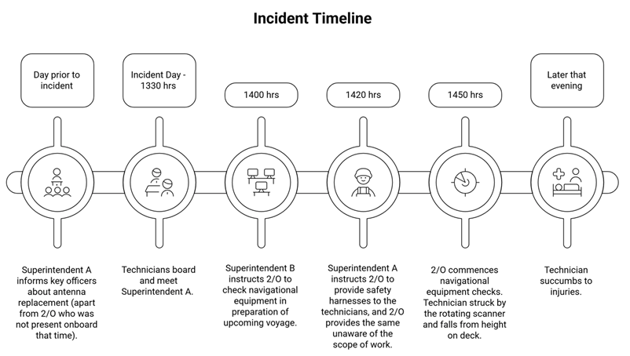
Thuyền phó hai, lúc đó đang tham dự cuộc họp chuẩn bị cho chuyến đi trong phòng họp (tàu dự kiến rời bến vào ngày hôm sau), được Giám sát A yêu cầu cung cấp đai đeo an toàn (safety harness) cho các kỹ thuật viên trên bờ. Tuy nhiên, Giám sát A không cung cấp thêm bất kỳ thông tin nào cho 2/O về phạm vi hay tính chất công việc.
Đến 14:20, 2/O đã cấp dây an toàn cho các kỹ thuật viên. Không có bất kỳ trao đổi nào về nội dung hay phạm vi công việc, và 2/O hoàn toàn không biết rằng việc thay ăng-ten sẽ được thực hiện trên cột buồm chính.
Trước đó, vào lúc 14:00, 2/O cũng được Giám sát B yêu cầu kiểm tra các thiết bị hàng hải để chuẩn bị cho chuyến đi. 2/O đồng ý sẽ thực hiện việc này sau khi kết thúc cuộc họp chuẩn bị chuyến đi.
Đến 14:50, 2/O lên buồng lái để bắt đầu kiểm tra thiết bị hàng hải. Ngay sau khi bật radar băng tần S, 2/O nghe thấy một tiếng động mạnh bên ngoài buồng lái. Khi kiểm tra, 2/O phát hiện và nhận ra rằng một kỹ thuật viên đang làm việc trên cột radar và đã bị cánh anten radar đang quay va trúng, khiến người này rơi từ độ cao khoảng 8 mét từ cột xuống nóc buồng lái.
Kỹ thuật viên bị thương rất nặng và được đưa ngay vào bờ đến bệnh viện để điều trị. Đáng tiếc, do vết thương quá nghiêm trọng, kỹ thuật viên này đã không qua khỏi và tử vong tại bệnh viện vào cuối buổi tối cùng ngày.
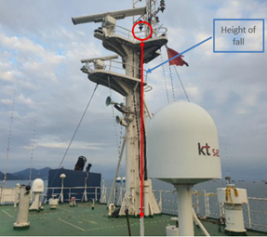
Nhận định
- Sự đứt gãy trong thông tin liên lạc
- Thuyền phó hai không biết về kế hoạch thay ăng-ten VHF, do lịch làm việc không được Giám sát A, Thuyền trưởng hoặc Đại phó truyền đạt lại.
- Thiếu sự phối hợp: Giám sát B biết các công việc dự kiến trong ngày nhưng đã không thông báo về công việc cho 2/O khi yêu cầu 2/O kiểm tra thiết bị hàng hải.
- 2/O không làm rõ phạm vi công việc của các kỹ thuật viên khi họ yêu cầu cấp đai đeo an toàn.
- Các kỹ thuật viên không được trao đổi về quy trình an toàn trước khi bắt đầu công việc.
- Không có Giấy phép làm việc (Permit-to-Work)
Không có hệ thống Permit-to-Work cho công việc này. Danh mục kiểm tra làm việc trên cao không được thực hiện, do đó hệ thống radar không được cô lập trước khi tiến hành công việc và không có biển cảnh báo trên các radar là cấm được bật thiết bị.
- Thiếu giám sát
Không có sự giám sát của thuyền viên tàu đối với công việc do kỹ thuật viên trên bờ thực hiện.
- Quy trình kích hoạt radar
Trước khi kích hoạt radar, theo thực hành cơ bản và hướng dẫn của nhà sản xuất, cần kiểm tra bằng trực quan để đảm bảo anten không bị cản trở (ví dụ dây cờ mắc vào). Nếu quy trình kiểm tra này được tuân thủ thì có thể đã phát hiện ra có người đang làm việc trên cao.
- Sử dụng PPE không đúng cách
Mặc dù kỹ thuật viên có đeo đai treo an toàn, nhưng lại không móc đai này vào điểm cố định chắc chắn, nên không thể ngăn chặn việc bị rơi khi bị cánh anten radar va trúng.
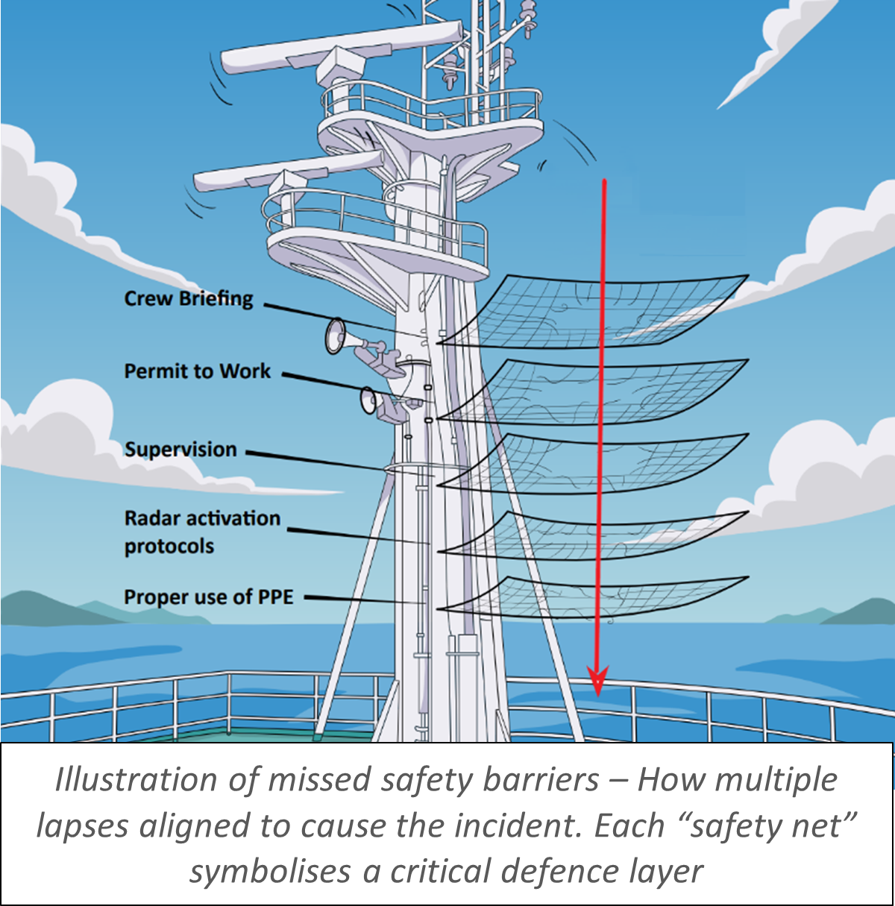

Bài học kinh nghiệm
Tổ chức họp an toàn đầu ca (toolbox talk) và đánh giá rủi ro
Toolbox talk phải được tổ chức trước khi bắt đầu công việc trong ngày. Đảm bảo tất cả các bên liên quan đều được thông báo đầy đủ về kế hoạch công việc. Thực hiện đánh giá rủi ro và xác định rõ những công việc cần giấy phép và cần sự giám sát của thuyền viên tàu.
Triển khai hệ thống Permit-to-Work và quy trình ngắt nguồn/cô lập thiết bị (lock-out/tag-out)
Hệ thống Permit-to-Work phải được áp dụng cả cho các công việc do bên thứ ba/kỹ thuật viên trên bờ thực hiện. Các kỹ thuật viên này phải được phổ biến quy trình an toàn trước khi làm việc. Tuân thủ nghiêm ngặt các quy trình ngắt nguồn/cô lập thiết bị, bao gồm ngắt vật lý hoặc treo biển “không sử dụng” khi cần thiết.
Chỉ định sĩ quan chịu trách nhiệm
Trong thời gian tàu sửa chữa, cần chỉ định rõ các sĩ quan chịu trách nhiệm để giám sát toàn bộ các công việc dự kiến và đảm bảo tuân thủ quy trình an toàn. An toàn trên tàu không thể giao phó cho bên ngoài; điều này cũng áp dụng cho các công việc do kỹ thuật viên trên bờ thực hiện.
Dán thông báo trên radar
Cần đặt thông báo trên thiết bị radar tại buồng lái để nhắc người sử dụng phải đảm bảo anten không bị cản trở trước khi khởi động radar.
Huấn luyện sử dụng đúng trang bị bảo hộ cá nhân (PPE)
Thuyền viên phải được huấn luyện đầy đủ, và các nhà thầu/kỹ thuật viên trên bờ phải được phổ biến về cách sử dụng PPE đúng cách. Cần nhắc nhở trước mỗi công việc để tăng cường ý thức sử dụng PPE đúng quy định.
- Sự cố tràn dầu trong quá trình cấp nhiên liệu
Câu lạc bộ Swedish Club đã phát hành Tình huống An toàn Hàng tháng, mô tả một sự cố tràn dầu trong quá trình cấp nhiên liệu trên một tàu hàng rời, do van không đóng hoàn toàn vào phút chót sau khi thay đổi két chứa.
Một tàu hàng rời đang xếp hàng tại cảng và có kế hoạch nhận nhiên liệu từ các xe bồn trên bờ. Máy trưởng đã hoàn thành danh mục kiểm tra bunkering. Ban đầu, kế hoạch là nạp nhiên liệu vào két số 2 (trái) đến mức 96% dung tích. Tuy nhiên, ngay trước khi bắt đầu nạp, Máy trưởng quyết định chuyển sang nạp cho két số 3 (trái và phải), mỗi két đến 90%. Cần lưu ý rằng các két số 3 chỉ có dung tích bằng một nửa két số 2.
Hệ thống tiếp nhận nhiên liệu được sắp xếp để cấp nhiên liệu cho két số 3 trái. Các lỗ thoát nước trên boong (scupper) đã được bịt lại, và Máy trưởng gặp tài xế xe bồn để thống nhất tín hiệu tay cơ bản trước khi nối ống vào họng nhận dầu (manifold) của tàu.
Do Máy trưởng cho rằng hệ thống đo mức dầu tự động trong buồng điều khiển máy không đủ chính xác, ông đã bố trí Máy ba thực hiện đo mức dầu bằng thủ công trên boong.
Một thợ máy hỗ trợ Máy ba. Ở gần khu vực manifold, một thủy thủ boong và một thợ máy khác đứng chờ, duy trì liên lạc bằng mắt với tài xế xe bồn. Máy trưởng ở lại trên boong để giám sát quá trình, trong khi chỉ có một thợ máy trực trong buồng máy.
Ống đo mức dầu của két số 3 trái nằm ở gần khu vực thượng tầng. Máy trưởng chỉ thị cho Máy ba chuyển sang két phải khi két số 3 mạn trái đạt 80%. Máy ba tiến hành đo mức dầu khoảng mỗi 6 phút.
Khi két số 3 mạn trái gần đạt 80% theo tính toán của Máy ba, anh ta xuống buồng máy để mở van két số 3 phải và đóng van két số 3 trái. Tuy nhiên, anh ta không thông báo cho bất kỳ ai ở trên boong hoặc cho tài xế xe bồn về việc chuyển két này.
Các van bướm thủy lực liên quan được đặt trong buồng máy nhưng được điều khiển bằng máy tính tại buồng điều khiển máy. Máy ba không kiểm tra trực tiếp vị trí thực tế của van để đảm bảo van két số 3 trái đã đóng hoàn toàn. Thay vào đó, anh ta chỉ kiểm tra việc nhiên liệu đang vào két số 3 phải thông qua hệ thống đo mức dầu tự động, hệ thống này cho thấy mức nhiên liệu ở két mạn phải đang tăng.
Sau khi quay lên boong, Máy ba chỉ tiếp tục đo mức dầu ở két phải, bỏ qua việc kiểm tra lại két trái. Đột nhiên, Máy trưởng đang đứng trên boong phát hiện dầu tràn ra từ ống thông hơi của két số 3 trái. Ông lập tức hô to và ra tín hiệu cho tài xế xe bồn dừng ngay việc bơm dầu. Tuy nhiên, trước khi xe bồn kịp dừng, một lượng dầu đã tràn ra cảng.
Máy trưởng lập tức báo cho Thuyền trưởng, người đã bật còi báo động chung để tập trung toàn bộ thuyền viên lên trên boong để xử lý sự cố ô nhiễm. Cảng vụ cũng được thông báo. Máy ba vội vàng quay lại buồng máy để kiểm tra lại các van, sau đó mở van về két lắng và bắt đầu bơm dầu từ két số 3 trái sang két lắng.
Sau đó, người ta phát hiện rằng van của két số 3 trái không đóng kín hoàn toàn, khiến nhiên liệu tiếp tục chảy vào két cho đến khi bị tràn.
Bài học kinh nghiệm
Khi thảo luận về vụ việc này, cần lưu ý rằng những hành động được thực hiện tại thời điểm đó đều có lý do hợp lý đối với những người liên quan. Không chỉ đánh giá đúng – sai, mà hãy tự hỏi vì sao những quyết định đó được đưa ra và liệu tình huống tương tự có thể xảy ra trên tàu của chúng ta hay không.
- Hệ thống Quản lý An toàn (SMS) của chúng ta đã đề cập đầy đủ đến các rủi ro này chưa?
- Những phần nào trong SMS có thể đã bị vi phạm, nếu có?
- Làm thế nào để đảm bảo tất cả các bên liên quan (máy trưởng, thợ máy, thủy thủ boong, tài xế xe bồn) được thông báo ngay lập tức khi có bất kỳ thay đổi quan trọng nào (ví dụ: chuyển két) trong quá trình cấp nhiên liệu?
- Làm thế nào để nâng cao độ tin cậy của cả việc đo mức dầu bằng thủ công và bằng hệ thống giám sát két tự động nhằm giảm nguy cơ tràn dầu?
- Danh mục kiểm tra cho việc cấp dầu hiện tại đã đầy đủ chưa, hay cần cập nhật để xử lý các thay đổi vào phút chót và các thiếu sót trong liên lạc?
- Trong trường hợp xảy ra tràn dầu, tất cả thuyền viên đã hiểu rõ vai trò và trách nhiệm cụ thể của mình chưa? Làm thế nào để cải thiện thêm tốc độ phản ứng và sự phối hợp?
- Quy trình nào cần được thực hiện để đánh giá rủi ro mỗi khi có sự sai lệch so với kế hoạch cấp nhiên liệu ban đầu, và làm thế nào để đảm bảo mọi người đều nhận thức được sự sai lệch đó?
- Những khóa huấn luyện hoặc thực tập thực hành bổ sung nào (ví dụ: kiểm tra van, dừng khẩn cấp, ứng phó tràn dầu) có thể giúp thuyền viên chuẩn bị tốt hơn cho các tình huống thực tế?
- Chúng ta cần sự hỗ trợ gì từ phía công ty quản lý (huấn luyện thêm, cập nhật quy trình, bổ sung nguồn lực) để tăng cường an toàn cho công tác bunkering?
- Những biện pháp cụ thể, có thể thực hiện ngay, là gì?
- Cần có kế hoạch hành trình đầy đủ và được phê duyệt
IMCA rút ra các bài học kinh nghiệm từ một sự cố trong đó một con tàu thực hiện chuyến đi ngắn đã bị mắc cạn khi điều động qua luồng hẹp vào thời điểm triều thấp.
Mặc dù sự cố mắc cạn không gây thương tích cho người hay ô nhiễm môi trường, nhưng nó đã chỉ ra những thiếu sót nghiêm trọng trong cả công tác lập kế hoạch hành trình và thực hành trực ca buồng lái. Các yếu tố góp phần bao gồm: nhận thức chưa đầy đủ về điều kiện thủy triều, kế hoạch hành trình không phù hợp cho luồng hẹp, và thiếu các hành động điều chỉnh kịp thời trên buồng lái.
Những điểm đã làm đúng
  - Máy chính được dừng ngay lập tức sau khi mắc cạn để tránh hư hỏng thêm, và thả neo để ổn định tàu cho đến khi có thể nổi trở lại được.
  - Các kiểm tra khẩn cấp như đo mức chất lỏng trong các két, đọc mớn nước và kiểm tra độ sâu vùng nước xung quanh được thực hiện kịp thời.
  - Thuyền trưởng đã báo cáo sự cố ngay lập tức cho bộ phận quản lý trên bờ và cơ quan chức năng địa phương.
  - Toàn bộ tổ buồng lái đều đủ điều kiện làm việc (sức khỏe tốt, nghỉ ngơi đầy đủ, không sử dụng rượu bia hay chất kích thích).
- Làm thế nào có thể đã tránh được sự cố
  - Dừng lại để tổ chức một buổi trao đổi an toàn (toolbox talk) hoặc họp trước chuyến đi / trước công việc.
  - Sử dụng kế hoạch hành trình chính thức, thay vì chỉ dựa vào quan sát trực quan – ngay cả với những chuyến đi rất ngắn. Công ước SOLAS yêu cầu phải có kế hoạch hành trình, và chính sách công ty cũng quy định như vậy.
  - Nhận diện và đánh giá đúng các rủi ro liên quan đến những công việc tưởng chừng đơn giản và quen thuộc. Tâm lý chủ quan và quá tự tin cần được tránh – đặc biệt, như trong trường hợp này, khi tàu hoạt động ở vùng nước quen thuộc.
  - Tránh bị xao nhãng – trong sự cố này, tổ buồng lái đã bị phân tâm bởi nhiều câu hỏi từ một bên thứ ba trong quá trình dẫn tàu.
Bài học kinh nghiệm
  - Luôn có kế hoạch hành trình đầy đủ và được phê duyệt, bất kể thời gian hành trình dài hay ngắn, hoặc mức độ quen thuộc của tuyến đường.
  - Khi điều động trong vùng nước chật hẹp hoặc vùng nước nông, cần hiểu rõ dữ liệu thủy triều ở địa phương và khoảng hở dưới ky tàu (under-keel clearance).
  - Giữ sự tập trung cao độ; biết khi nào cần lịch sự yêu cầu người khác giữ im lặng: tổ buồng lái phải tập trung vào việc dẫn tàu và tránh mọi xao nhãng cho đến khi tàu cập bến an toàn.

- Lập danh sách kiểm tra – và sử dụng danh sách kiểm tra
MCA rút ra bài học kinh nghiệm từ một sự cố trong đó xảy ra cháy tại máy chính mạn phải do rò rỉ tại mối nối của đường ống nhiên liệu.
Điều gì đã xảy ra?
Một đám cháy đã bùng phát tại máy chính mạn phải do nhiên liệu rò rỉ từ mối nối ống, khiến nhiên liệu bắn phun lên các bề mặt máy đang nóng. Mặc dù đám cháy được thuyền viên dập tắt nhanh chóng và không có thương tích hay ô nhiễm, nhưng sự cố này đã cho thấy có thiếu sót nghiêm trọng trong việc bảo vệ đường ống nhiên liệu và các biện pháp phòng cháy.
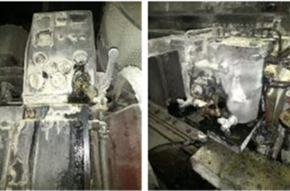

Những điểm đã làm đúng
  - Hệ thống phát hiện cháy được kích hoạt ngay lập tức.
  - Thuyền trưởng và thuyền viên thực hiện đúng quy trình ứng phó khẩn cấp; toàn bộ nhân sự tập trung an toàn.
  - Đội chữa cháy phản ứng nhanh và hiệu quả bằng bình chữa cháy di động.
  - Máy phát điện sự cố tự động khởi động khi xảy ra mất điện toàn tàu (blackout).
Những điểm đã làm chưa đúng
  - Sau bảo dưỡng gần đây, các bu-lông của đường ống hồi nhiên liệu đã không được lắp chặt đã gây ra rò rỉ.
  - Nắp che bảo vệ của bơm phun và đường ống nhiên liệu không được lắp lại sau bảo dưỡng.
  - Không quấn băng chống bắn tóe (anti-splash tape) cho các đường ống nhiên liệu ở gần bề mặt nóng.
  - Hệ thống phun sương nước (water mist) không hoạt động vì nguồn điện đang ở trạng thái OFF.
  - Van đóng nhanh và nút dừng khẩn cấp được kích hoạt chậm, cho thấy nhận thức của thuyền viên về thời điểm vận hành các hệ thống quan trọng cần được cải thiện.
Bài học kinh nghiệm
  - Luôn kiểm tra sau bảo dưỡng để đảm bảo tất cả bu-lông, khớp nối và nắp che (nếu có) đã được lắp lại đầy đủ. Hãy lập danh sách kiểm tra – và sử dụng danh sách kiểm tra.
  - Nắp che bảo vệ hoặc băng chống bắn tóe phải được lắp cho các ống/khớp nối nhiên liệu lộ ra ở gần bề mặt nóng, và phải được thay thế nếu bị thiếu hoặc hư hỏng; không bao giờ để trống, không che chắn.
  - Đảm bảo các thiết bị an toàn như hệ thống phun sương nước, van đóng nhanh và nút dừng khẩn cấp luôn ở tình trạng hoạt động tốt, và toàn bộ thuyền viên đều nắm rõ cách vận hành đúng các thiết bị an toàn này.
- Các Giám sát viên cần chủ động
Cục Thực thi An toàn và Môi trường Mỹ (BSEE) rút ra bài học kinh nghiệm từ một sự cố khi con lăn dẫn cáp (cable runner) bị ăn mòn đã rơi từ độ cao khoảng 15m từ cần cẩu trên giàn khoan trong quá trình bảo dưỡng và suýt rơi trúng người trên giàn.
Diễn biến sự cố
Một sự cố suýt xảy ra tai nạn do vật rơi đã xảy ra trên giàn khoan ngoài khơi tại Vịnh Mỹ (Gulf of America) trong quá trình bảo dưỡng và kiểm tra cần cẩu của giàn. Khi cần cẩu đang được bảo dưỡng, một con lăn dẫn cáp bị ăn mòn trên cần của cần cẩu đã tách rời và rơi xuống boong bên dưới từ độ cao khoảng 50 feet.
Con lăn dẫn cáp này dài khoảng 66 inch (≈1,68 m), đường kính 1 inch (≈25 mm) và nặng khoảng 15 pound (≈6,8 kg). Trong quá trình kiểm tra, phát hiện ăn mòn đã làm suy giảm nghiêm trọng độ bền, khiến con lăn này tách khỏi cần cẩu và rơi xuống boong. Kiểm tra sau sự cố xác nhận có mức độ ăn mòn đáng kể, dẫn đến hỏng hóc và rơi.
Cần cẩu đã ngừng hoạt động khoảng 3 năm 3 tháng trước thời điểm xảy ra sự cố. Khi con lăn rơi xuống, nó rơi trúng boong trên của giàn, cách người đang làm việc gần đó khoảng 20 feet (≈6 m).
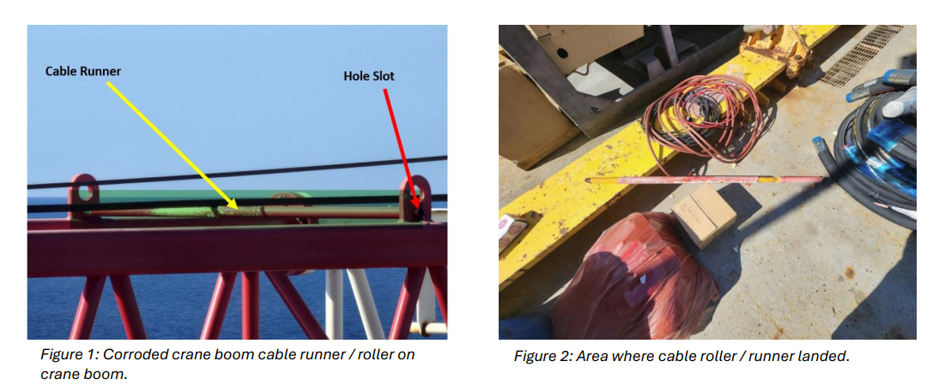
Kết luận điều tra
  - Lần kiểm tra định kỳ hằng năm gần nhất (năm 2022) đã phát hiện ăn mòn nghiêm trọng trên cần cẩu, bao gồm các con lăn/dẫn cáp. Tuy nhiên, các sửa chữa theo khuyến nghị trong báo cáo không được thực hiện trước khi sự cố xảy ra.
  - Trong lập kế hoạch công việc, nhóm không xác định cần cẩu và các bộ phận của nó là mối nguy hiểm. Trong phân tích an toàn công việc (JSA), kỹ thuật viên chỉ xác định dụng cụ cầm tay là nguy cơ rơi vật, bỏ sót nhu cầu rào chắn hoặc biển cảnh báo cho công việc này.
  - Không rào chắn khu vực bên dưới cần cẩu trước khi bắt đầu công việc, cũng không ngăn người khác vào khu vực, mặc dù JSA đã nhận diện khả năng có vật rơi.
  - Trong đánh giá trước khi làm việc, công tác giám sát không đảm bảo khu vực làm việc được kiểm soát chặt chẽ, và không ngăn những người không cần thiết đi vào khu vực có nguy cơ có vật rơi.
  - Nguy cơ gây thương tích nghiêm trọng hoặc tử vong là hiện hữu, do kích thước và khối lượng của con lăn rơi từ độ cao 50 feet.
Khuyến nghị của BSEE (để phòng ngừa sự cố tương tự)
  - Khi nhận diện nguy cơ có vật rơi thì cần xem xét cả thiết bị đang bảo dưỡng ở tình trạng kém như những nguồn nguy cơ tiềm ẩn.
  - Nếu xác định có nguy cơ có vật rơi thì phải thiết lập rào chắn và các biện pháp kiểm soát khác để giảm thiểu rủi ro cho người và thiết bị ở bên dưới khu vực làm việc.
  - Tổ chức họp JSA (job safety analysis) đầy đủ, chi tiết, có sự tham gia của tất cả những người liên quan, để xác định ra mọi mối nguy tiềm ẩn và biện pháp giảm thiểu phù hợp.
  - Giám sát viên cần chủ động, trao đổi với mọi người về mọi mối quan ngại trước và trong khi làm việc.
  - Xây dựng và thảo luận JSA cho công việc, đảm bảo xác định rõ biện pháp giảm thiểu đối với mọi mối nguy được nhận diện trong cuộc họp JSA.
  - Tuân thủ khuyến nghị bảo dưỡng và thực hiện kịp thời các sửa chữa do kỹ thuật viên được chứng nhận đề xuất.
  - Nâng cao nhận thức về thiết bị cũ, xuống cấp hoặc bị bỏ quên trong quá trình bảo dưỡng, kiểm tra hoặc tháo dỡ.
------------------------------------------

